3 класс Задания дефектолога. 20.04.-24.04.

**Задание 1.**

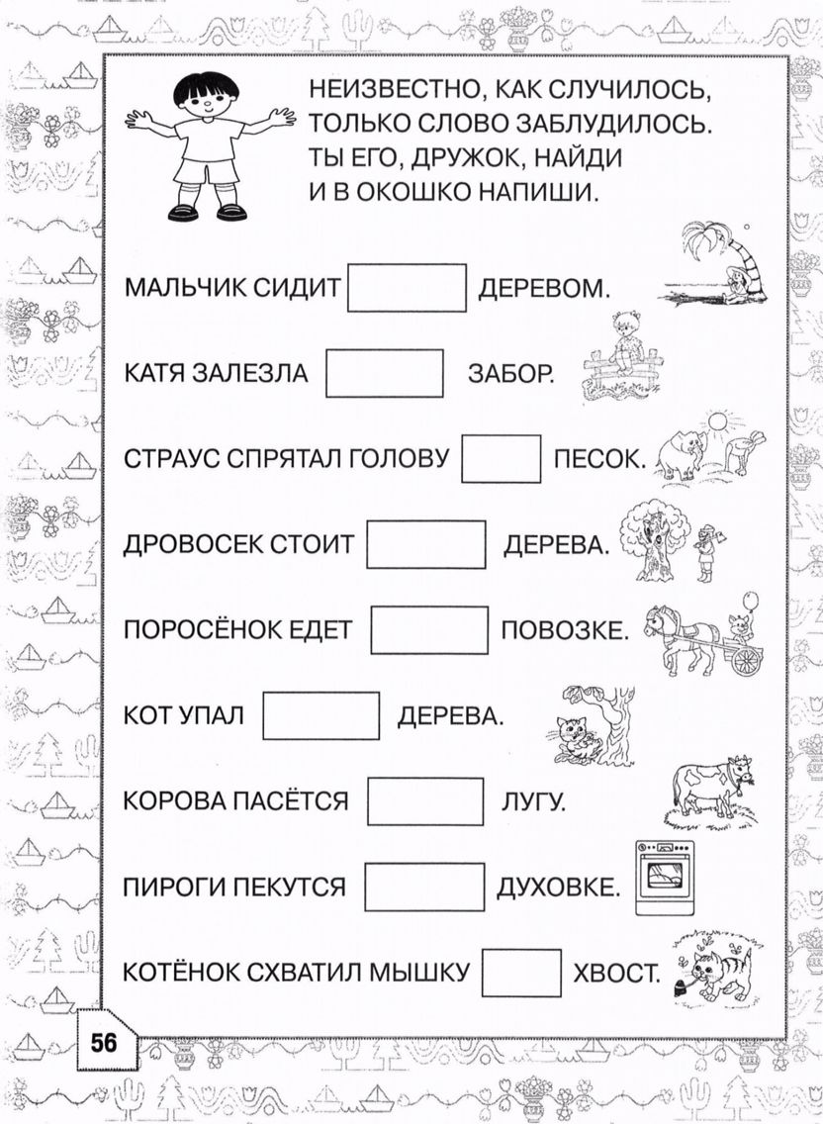

**Задание 2**

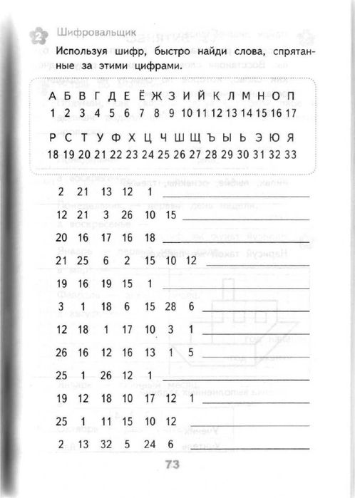

**Задание 3.**

